Филин крыльями взмахнул. На народ лесной взглянул. И промолвил: – Что ж, друзья, Расскажу сегодня я, Как вам дома нужно жить, За порядком как следить, Папе с мамой помогать Дом уютный создавать.
Я ведь знаю: у Лягушки Все разбросаны игрушки; А ленивый Бегемот Чистоту не бережёт; А Енот весь день играет – Никому не помогает. И об этом, и о том Разговор сейчас начнём.
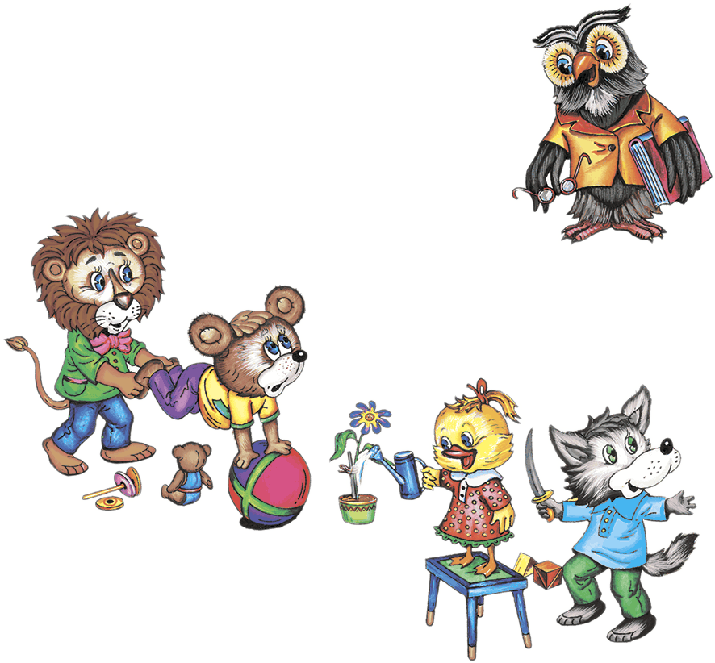
- Всегда следи за порядком в своей комнате
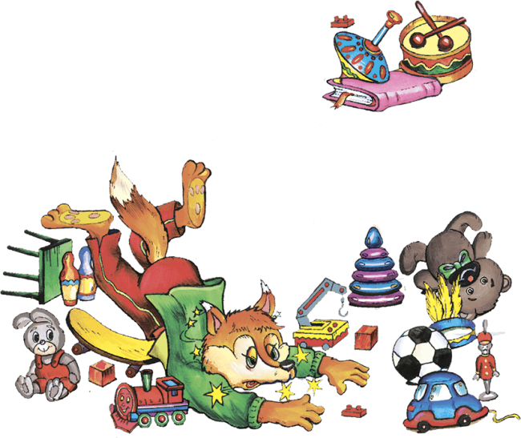
Игрушек много у меня, – Я их не убираю, Хотя они уже два дня Всем проходить мешают!
И что же вышло? – Сам упал, И было очень больно! С тех пор я убираться стал – И все теперь довольны!

- Никогда не ломай мебель
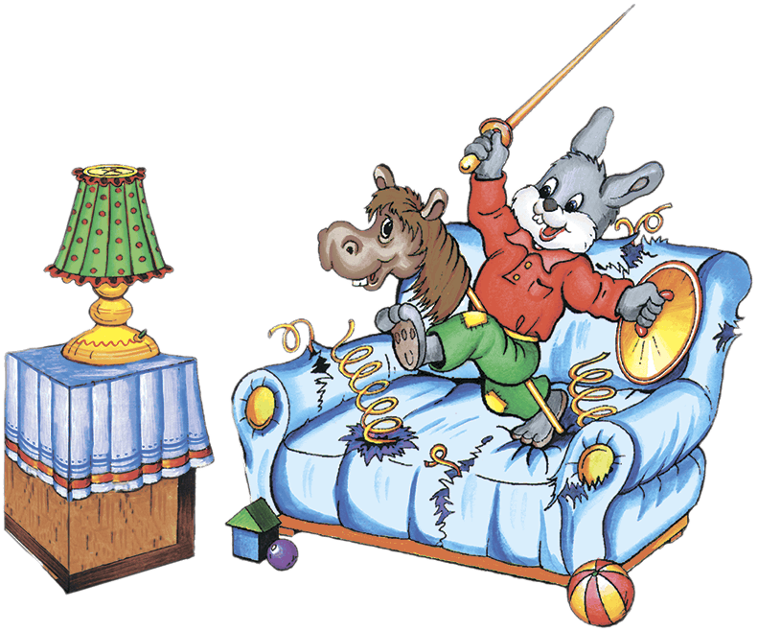
По дивану я скакал – Седока изображал, А диван скрипел, кряхтел И конём быть не хотел. Вдруг он треснул – и со звоном, Будто чёрные вороны, Кверху вылезли пружины И торчат наполовину!!!
Конь мой бедный!!! Как же быть? Как теперь тебя зашить? Где я ночью буду спать? Как же маме отдыхать? Зря я выдумал коня…Мой диван, прости меня!
- Не гоняй мяч по комнате
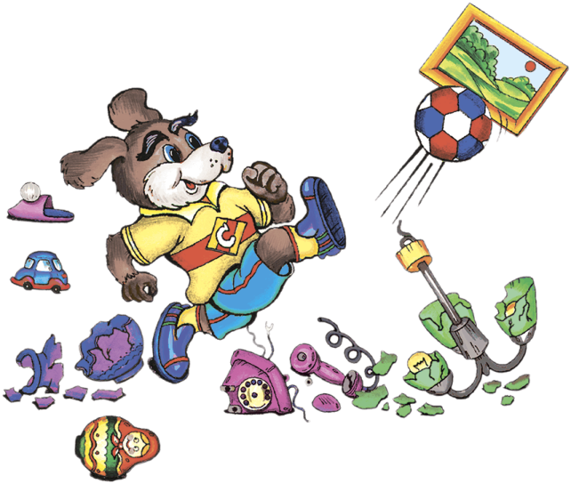
Я так люблю играть в футбол И забивать в ворота гол!
Как жаль, что дома нет ворот, Быть может, дверь мне подойдёт? Удар! Ура! Я гол забил!!! Но мяч куда-то отскочил, Со шкафа сбил большую вазу –Осколки полетели сразу. Вот ужас! Кто мог ожидать! Не буду дома мяч гонять!

- Не прыгай с высоких предметов
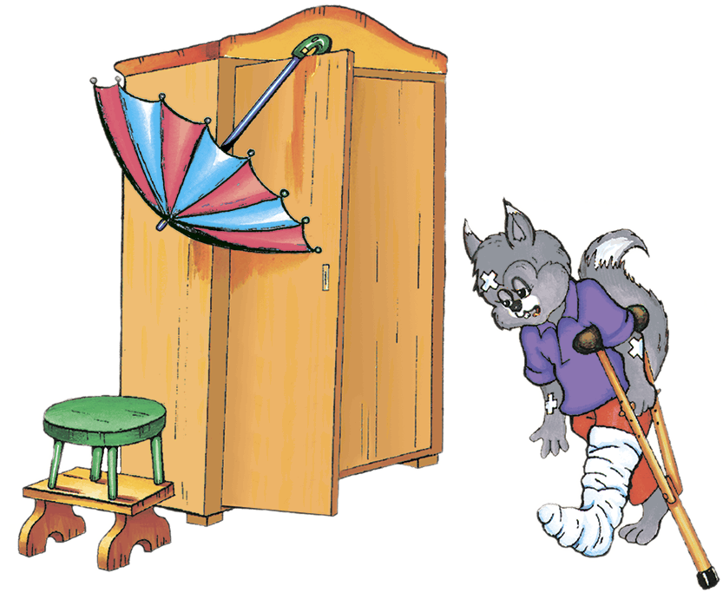
Я на шкаф залез, Потом папин зонт раскрыл с трудом. Я теперь парашютист, С парашютом прыгну вниз!
Раз – и я уже лечу! Больно падаю, кричу! Я ушиб колено, бок – Парашют мне не помог.
- Никогда не порти книги
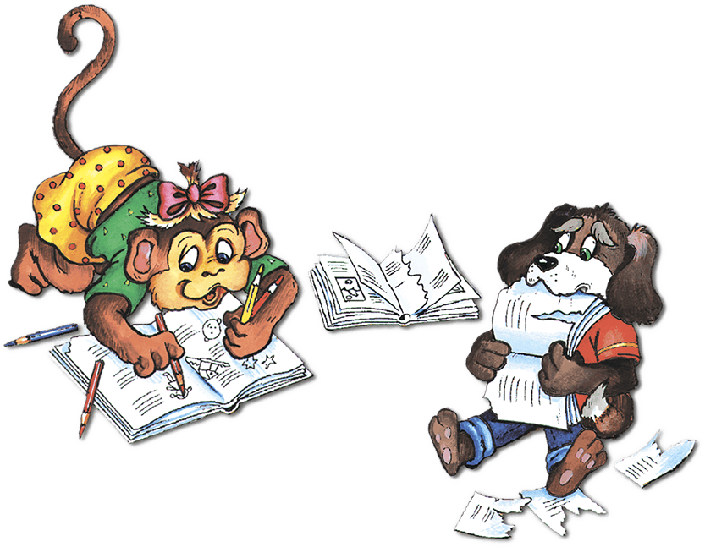
Знать обязаны детишки, Что не надо портить книжки: В них не стоит рисовать И листочки вырывать! Все странички в них важны, Книжки вы беречь должны.
А закончили читать – Книжку надо в шкаф убрать. Книжек много есть вокруг, Каждая – прекрасный друг.

- Не включай музыку слишком громко
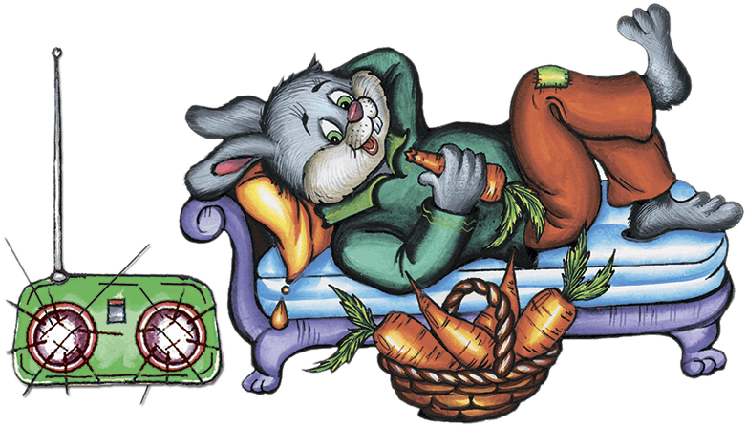
Громко музыка звучит, У меня довольный вид. Я лежу и отдыхаю, Звук сильнее прибавляю. В стену вдруг сосед стучит, Недовольно мне кричит:– Эй, пора давно понять: Ты мешаешь людям спать!
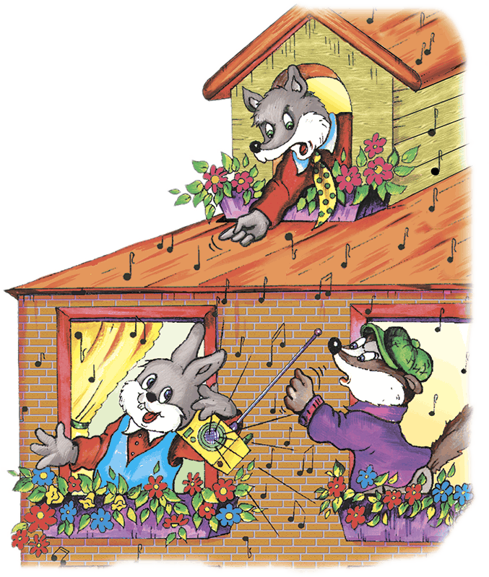
Переполошился дом, Все твердят лишь об одном: Ты мешаешь людям спать. Завтра рано всем вставать. Надо думать о других И не беспокоить их!
- Не рисуй на обоях
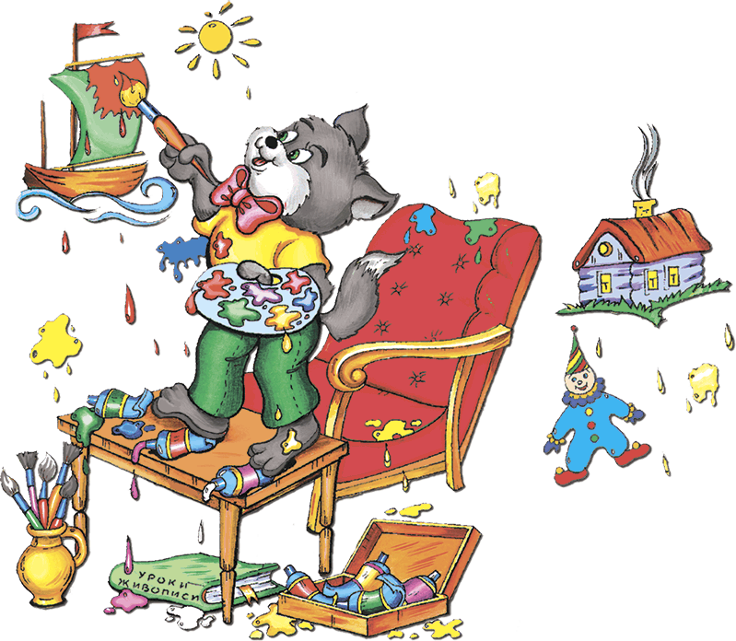
Я стать художником мечтаю, Всё разукрашу о-го-го! Свою мечту осуществляю, Пока нет дома никого.
Недавно был ремонт у нас, Обои дома – высший класс! Я обратил на них вниманье – Ну чем не холст для рисованья? Я краски масляные взял, Мелки, фломастеры достал И начал рисовать пейзаж: Дома, машину и гараж. Всё просто классно получалось! Но вот от мамы мне досталось. Она сказала мне серьёзно:– Сынок, учти, пока не поздно! Хоть рисовать учиться важно, Но только на листах бумажных. Обои в доме не годятся, Чтобы на них тренироваться! Ведь ты испортил всё вокруг! Не делай больше так, мой друг.
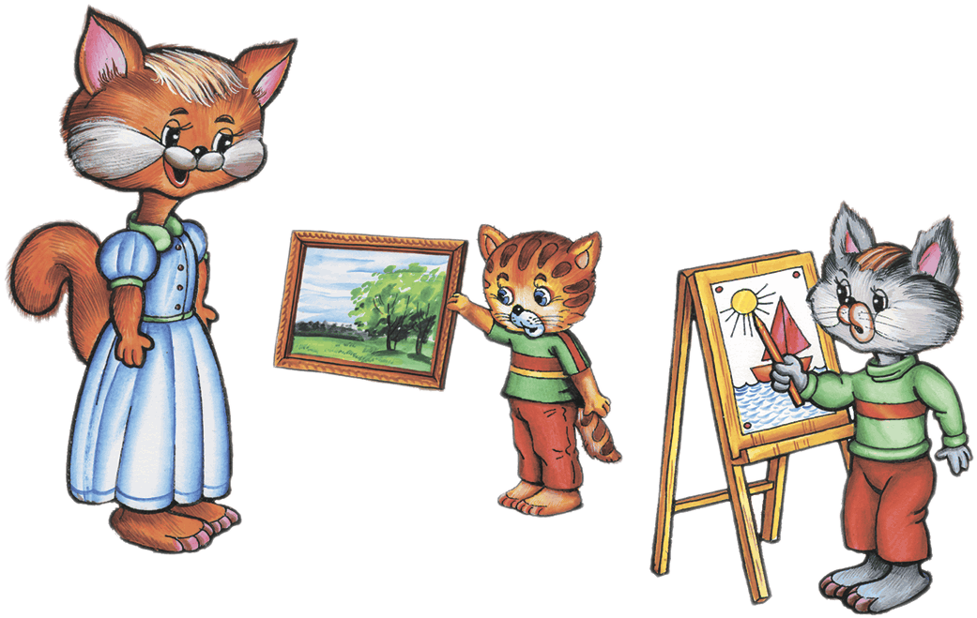
- Не разбирай на части телевизор и другую технику
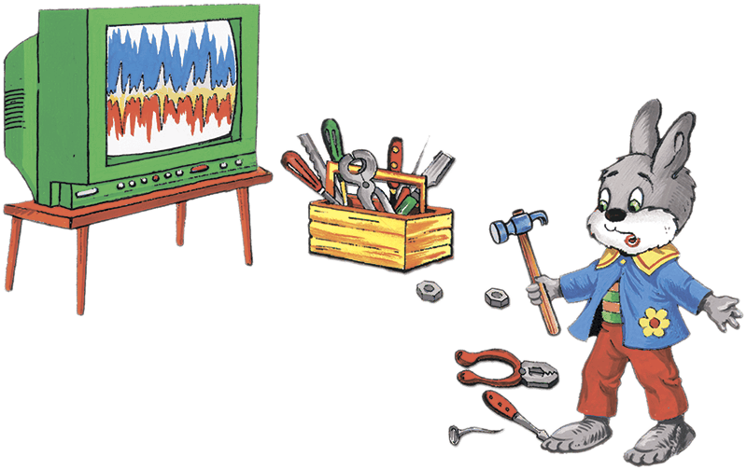
Телевизор наш устроен
Просто замечательно!
Надо мне в нём разобраться –
Изучить внимательно.
Лампы, трубочки, спирали
И цветные провода –
Рассмотрю я все детали
Без особого труда.
Их так много оказалось! Я их все сумел достать! Всё так ловко разбиралось… Только как же их собрать? Я родителям признался:– Телевизор наш сломался. Те, конечно, огорчились, Долго сами с ним возились, Даже мастера позвали, Чтоб расставил все детали. Делал мастер всё, что мог, Но и он нам не помог!
Только мне сказал: – Приятель, Ты полез туда некстати! Сделать так, как раньше было, Даже я теперь не в силах.

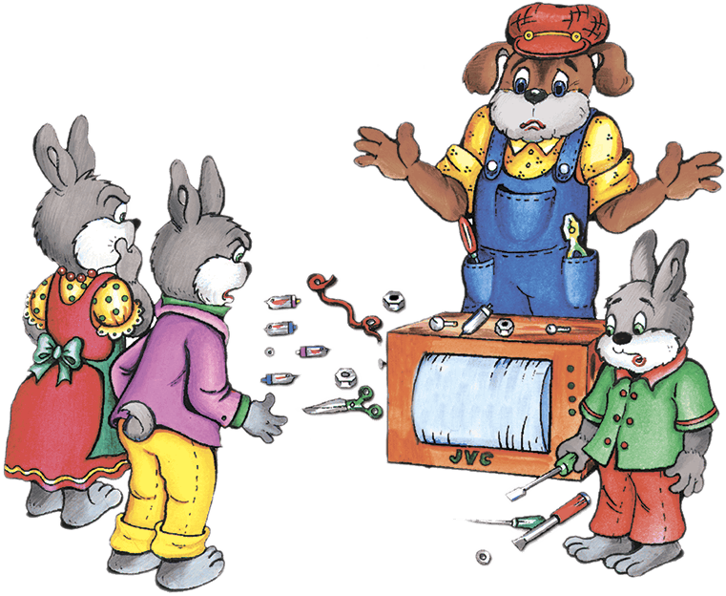
- Не играй со спичками – это опасно!
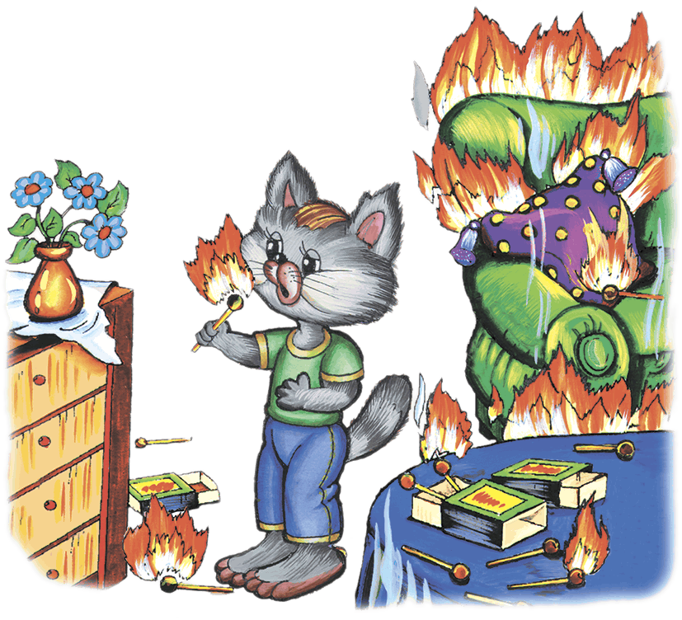
Я спичек коробок нашёл И высыпал его на стол, Хотел устроить фейерверк –Всё полыхнуло, свет померк!
Не помню больше ничего! Лишь пламя жжёт меня всего…Я слышу крики, шум воды… Как много от огня беды! Меня спасти едва успели, А вот квартиру не сумели. Теперь в больнице я лежу И боль едва переношу. Хочу напомнить всем, друзья: Играть со спичками нельзя!!!

- Не подходи к газовой плите
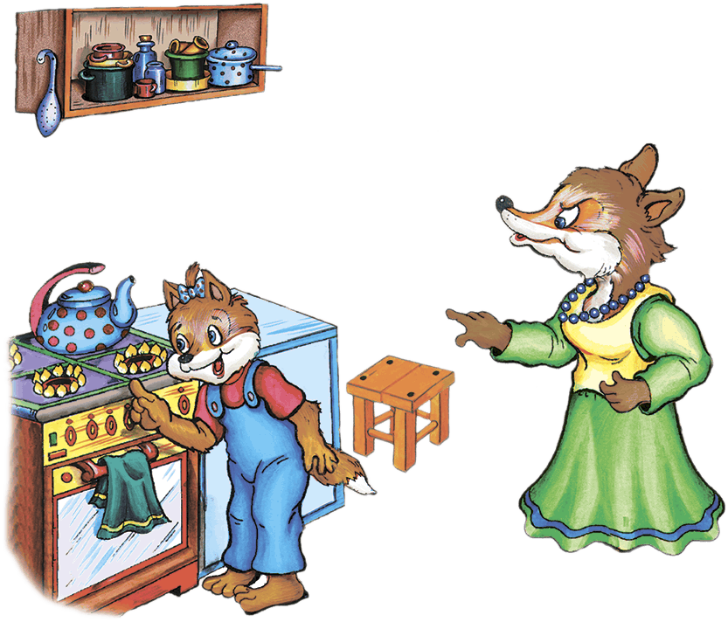
На кухне газ у нас горит, Меня он тянет, как магнит. Как мама, я хочу уметь Все ручки на плите вертеть, И спички ловко зажигать, И газ включать и выключать. Но мама строго мне сказала:– К плите чтоб руки не совала!
Опасно это, так и знай! Пока за мной понаблюдай, Учись на кухне помогать, Посуду мыть и вытирать, А к газу ты не подходи –Сперва немного подрасти!

- Не балуйся с телефоном
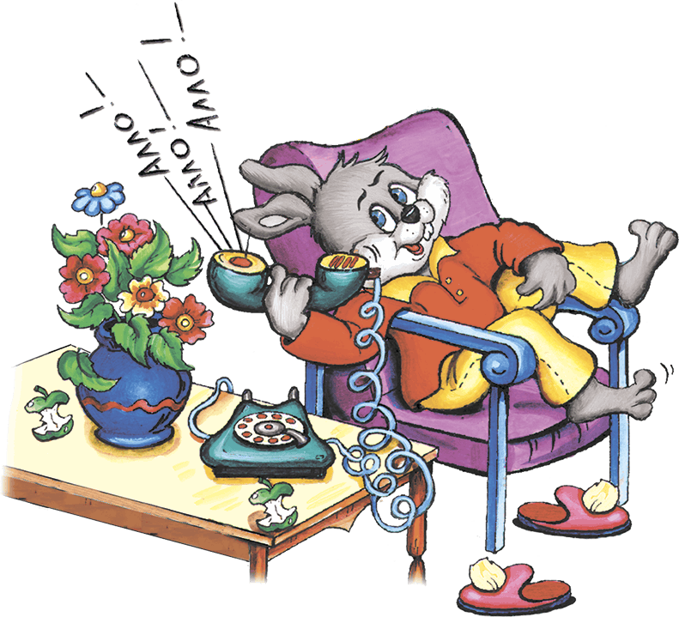
Нам включили телефон. До чего красивый он! Красный, лаковый, блестит, Громко, радостно звонит!
Как же мне с ним поиграть? –Буду просто диск вращать! Интересная игра: Набираю номера, Всё куда-то попадаю, А куда – и сам не знаю, Мне о чём-то говорят, Даже сердятся, кричат; Я же в трубку помолчу –Положу и хохочу!!!Мама сзади подошла И веселье прервала,
Очень строго мне велела:– Раз звонишь – звони по делу! Телефон не занимай И людей не отвлекай!

- Не разговаривай по телефону с незнакомыми людьми
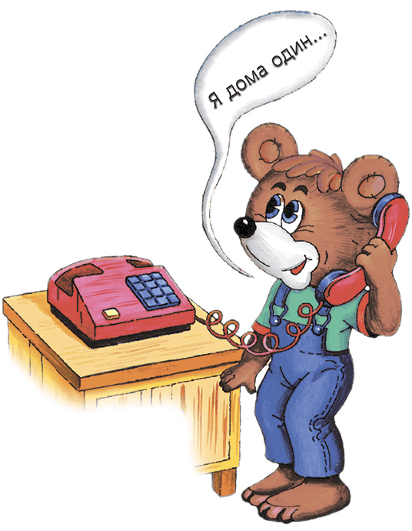
Если телефон звонит, Кто-то в трубку говорит:– Как тебя зовут, малыш? Дома с кем сейчас сидишь?
И куда же я попал? Номер я какой набрал? – Ничего не отвечай, Срочно маму подзывай! Если взрослых дома нет, Не веди ни с кем бесед,– До свидания! – скажи, Быстро трубку положи!

